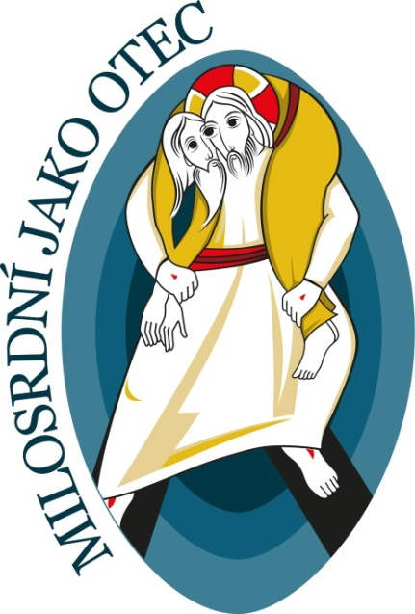
Postní duchovní obnova
na téma
Boží milosrdenství
Povede Mgr. P. Vít Horák,
farní vikář v Ústí nad Orlicí

Děkanství - sobota 5. března
13.00 1. přednáška (cca 45 min)
14.15 2. přednáška (cca 45 min)
15.00 možnost dotazů (cca 30 min)
13.45 možnost adorace děkanství - přízemí
15.30 svátostné požehnání
15.45 svátost smíření a duchovní rozhovory (do 17.50) děkanství
18.00 mše sv. v kostele 4. neděle postní
Občerstvení na děkanství (káva, čaj…) zajištěno.

